NAVODILA ZA DELO, ČETRTEK, 9. 4. 2020

ANGLEŠČINA
GLEJ PRIPONKO

SLOVENŠČINA
PREPIS

- OGREJ ROKI, GLAVO, RAME – SPOMNI SE, KAKO SMO TO DELALI V ŠOLI
- PISANJE ČRK PO HRBTU – KOT VČERAJ

VZEMI ZVEZEK Z MAČKOM

PAZI, PRI ČRKI Č, SE STREŠICA NE SME DRŽATI ČRKE
NAPIŠI 1 VRSTICO ČRKE Č ČEZ DVE VRSTICI
NAPIŠI 1 VRSTICO ČRKE Č ČEZ ENO VRSTICO
BESEDE IN POVEDI SPODAJ PIŠEŠ ČEZ ENO ALI DVE VRSTICI. ODLOČITEV JE TVOJA.
PIKO NA KONCU POVEDI ZAPIŠI Z RDEČO BARVICO.
NOČ REČ ČAJ RAČKA VREČA TARČA ČELADA CIMET

ČEVLJAR CENE IMA ČRNE ČEVLJE.

CIRIL LOMI ČOKOLADO.

V CEKARJU IMAM MAČKA ČINČA.

*****
PO ŽELJI LAHKO ŠE SAM SETAVIŠ KAKŠNO POVED IN JO ZAPIŠEŠ.

MATEMATIKA
RAČUNI S SEŠTEVANJEM IN ODŠTEVANJEM
POTREBUJEŠ:
- KARTICE S ŠTEVILI
- 10 PREDMETOV (KOCK, ŠČIPALK, FIGURIC …)
- PERESNICO
- DELOVNI ZVEZEK LILI IN BINE 3. DEL
- DELOVNI ZVEZEK RAČUNANJE JE IGRA

DANES BOMO ŠE MALO RAČUNALI DOLGE RAČUNE. ZDAJ ZNAŠ ŽE DOBRO IZRAČUNATI RAČUNE, KI IMAJO 2 ZNAKA ZA + IN TISTE, KI IMAJO 2 ZNAKA ZA -. DANES PA BOSTA V RAČUNU KAR OBA!
NAJPREJ PRISLUHNI MATEMATIČNI ZGODBICI. OB SLIKAH JO PRIKAŽI TUDI SAM S FIGURICAMI IN KARTICAMI S ŠTEVILI.
1. ZGODBA:
V PARKU JE BILO 8 LJUDI.
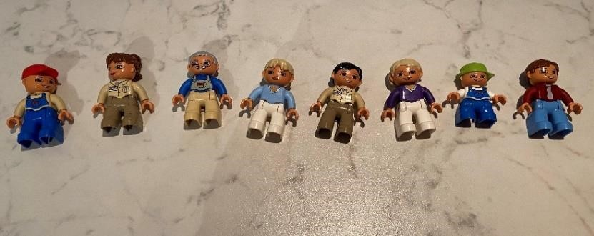
6 LJUDI JE ŠLO DOMOV.
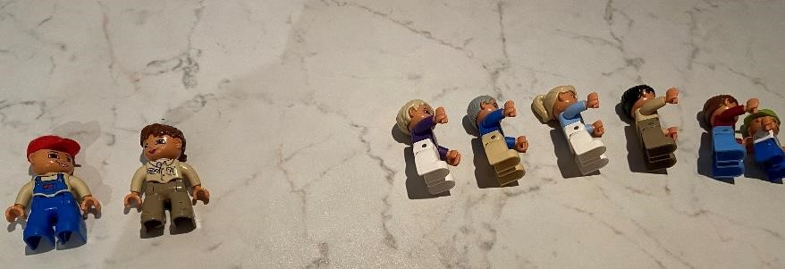
NATO PA STA 2 PRIŠLA NAZAJ.
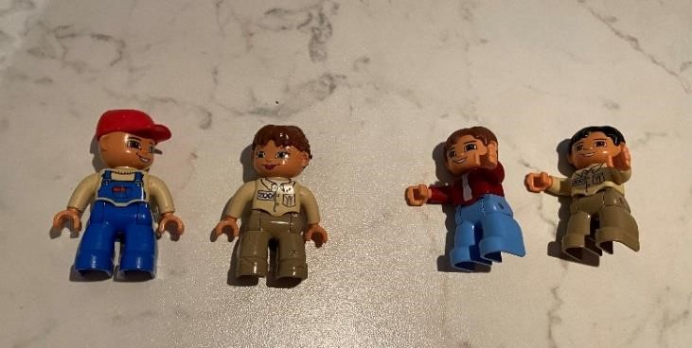
KOLIKO LJUDI JE ZDAJ V PARKU?
BI ZNAL ZAPISATI RAČUN ZA TO ZGODBICO? POMAGAJ SI S KARTICAMI S ŠTEVILI.
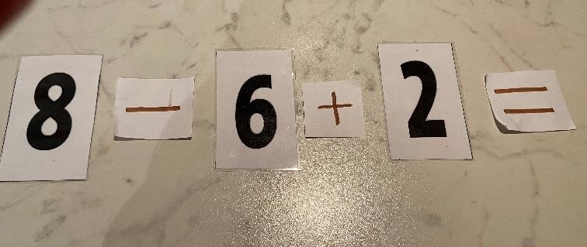
KAKO PA GA BOŠ IZRAČUNAL?
RAČUNAJ KAR PO VRSTI:
- NAJPREJ ODŠTEJ 8 – 6 = 2. NE ZAPIŠI ŠE REZULTATA, KER RAČUNA ŠE NI KONEC. LAHKO PA SI POMAGAŠ IN GA ZAPIŠEŠ TAKO, KOT SEM GA JAZ Z MODRO BARVO.
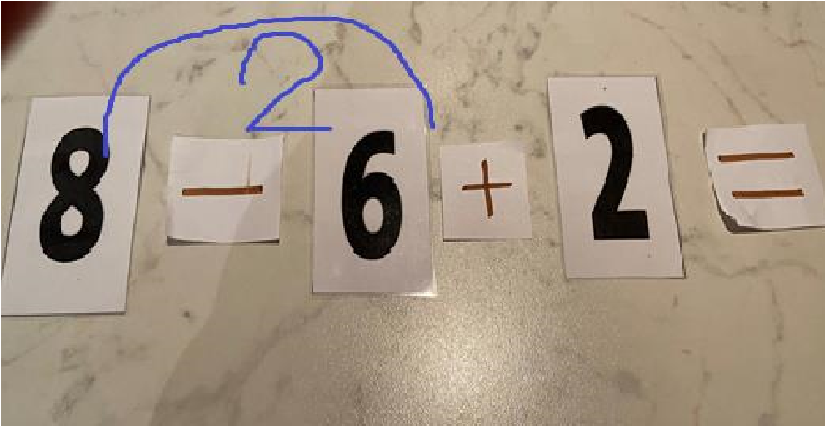

2 + 2 = 4

- ZDAJ PA MORAŠ IZRAČUNATI ŠE 2 + 2. TO JE 4.
- KER SI PRIŠEL DOKONCA RAČUNA, JE TO KONČNI REZULTAT.
ŠE ODGOVOR: V PARKU SO ZDAJ 4 LJUDJE.

2. ZGODBICA
NA IGRIŠČU SE JE IGRALO 5 OTROK.
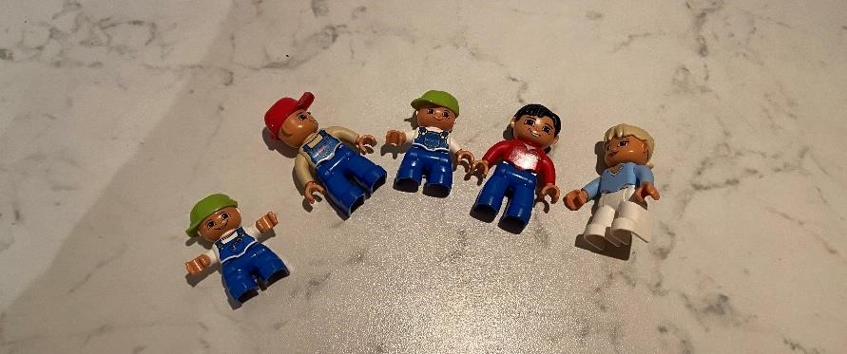
PRIŠLI SO ŠE 4 OTROCI.
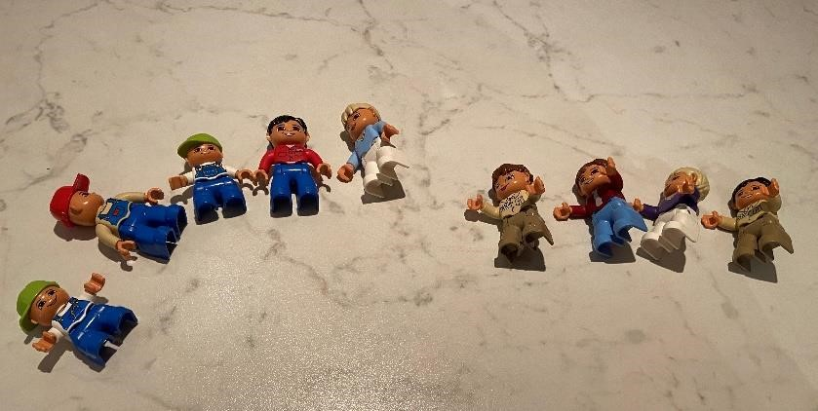
7 OTROK JE ODŠLO NA KOSILO.
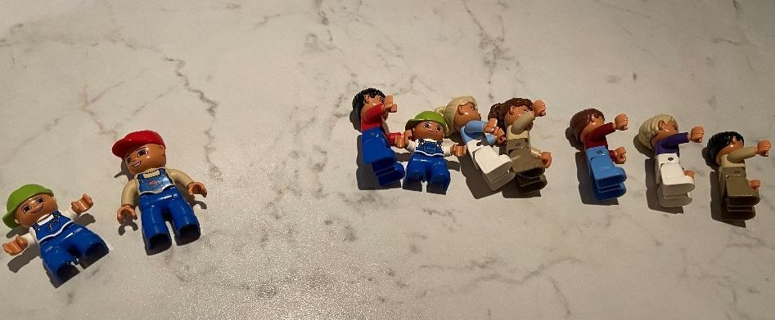
KOLIKO OTROK JE NA IGRIŠČU ZDAJ?
S KARTICAMI ZAPIŠIMO RAČUN:
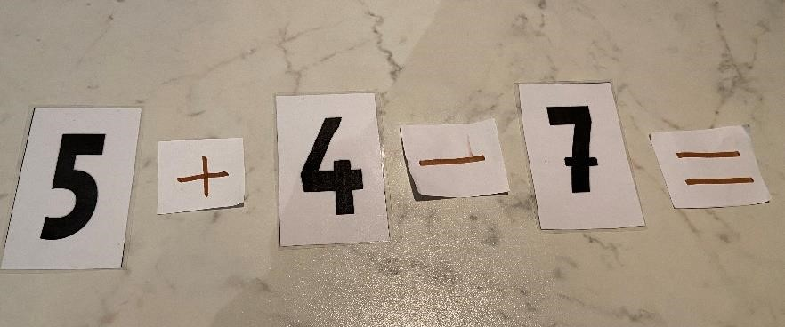

KAKO GA BOŠ IZRAČUNAL?
SPET PO VRSTI:
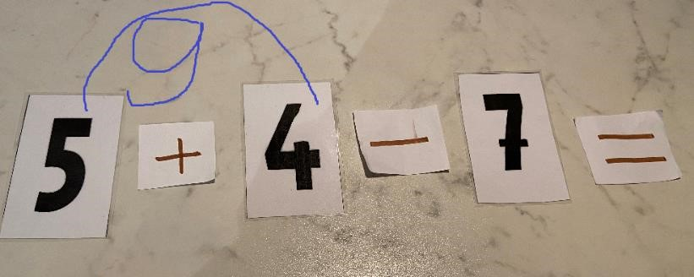
- NAJPREJ SEŠTEJEŠ PRVI 2 ŠTEVILI 5 + 4 = 9. RAČUNA ŠE NI KONEC, ZATO SPET LAHKO ZAPIŠEŠ TAKO, KOT SEM JAZ Z MODRO.

9 – 7 = 2

- ZDAJ IZRAČUNAJ ŠE 9 – 7 = 2.
- TO PA JE ŽE KONČNI REZULTAT, SAJ SI PRIŠEL DO KONCA RAČUNA.
ODGOVOR: NA IGRIŠČU STA OSTALA 2 OTROKA.

RAČUNE PREPIŠI V ZVEZEK IN JIH REŠI. NE POZABI NA LOK.
6 + 4 – 2 =
3 + 5 – 7 =
6 + 2 – 4 =
2 + 7 – 6 =
9 – 4 + 3 =
10 – 9 + 3 =
8 – 8 + 8 =
6 – 4 + 7 =

3. ZDAJ REŠI ŠE STRAN 24 V RAČUNANJE JE IGRA. PRI REŠEVANJU SI LAHKO POMAGAŠ S PRSTI, LAHKO NASTAVLJAŠ KOCKE,… SEVEDA, TUDI » NA PAMET« LAHKO RAČUNAŠ, ČE TI GRE.
A NE POZABI, LOK JE OBVEZEN. DELAŠ GA ČEZ PRVI DVE ŠTEVILKI. TO POMENI, DA RAČUNAŠ NAJPREJ Z NJIMA, TRETJO PA SEŠTEJEŠ ALI ODŠTEJEŠ. BODI POZOREN PRI ZNAKU – JE PLUS ALI MINUS.

SPOZNAVANJE OKOLJA + ŠPORT
TEČEM, SKAČEM
GLEJ TUDI PRIPONKO

- ZA ZAČETEK SE BOŠ IGRAL IGRICO SIMON PRAVI…
- PROSI, NAJ SE S TEBOJ ŠE NEKDO IGRA, VEČ KOT VAS BO, BOLJ BO ZABAVNO.
- NEKDO JE VODJA. TA GOVORI, NA KAKŠEN NAČIN SE GIBATE (POČEPNI. VSTANI. DVIGNI ROKE V ZRAK. SKOČI VISOKO. POMAHAJ ...)
- ČE PRED TEM UKAZOM REČE »SIMON PRAVI, VSTANI«, POTEM TA UKAZ IZVEDEŠ, ČE REČE SAMO UKAZ »VSTANI«, UKAZA NE IZVEDEŠ.
- ČE SE VAS VEČ IGRA IGRICO, POTEM TISTI, KI SE ZMOTI, IZPADE, ZMAGA, KDOR OSTANE ZADNJI.
- ČE SE IGRATA IGRICO SAMO DVA, ZAMENJATA VLOGI, KO SE ZMOTI TISTI, KI IZPOLNJUJE UKAZE.

- TUDI V NADALJEVANJU POTREBUJEŠ POMOČ ŠE NEKOGA
- TI POKAŽEŠ NEK POLOŽAJ, KDOR SE IGRA S TABO, POVE, KAJ SI NAREDIL, NATO VLOGI ZAMENJAJTA. POSKUŠAJTA NAJTI ČIM VEČ RAZLIČNIH POLOŽAJEV TELESA.
- MOŽNOSTI SO: LEŽIŠ NA TREBUHU, STOJIŠ NA ENI NOGI, ČEPIŠ, SEDIŠ PO TURŠKO

- ZDAJ PA SI POGLEJ V PREDSTAVITVI TEČEM, SKAČEM 2 OTROKE NA IGRIŠČU IN POVEJ, KAJ DELAJO.
- OB KLIKU SE TI BO ODPRL OBLAČEK IN TI MORAŠ NA SLIKI POISKATI OTROKA, KI SE TAKO GIBA. NA DRUGEM LISTU LAHKO PREVERIŠ, ČE SI PRVILNO POKAZAL.

****** DODATNA NALOGA, KI JO NAREDIŠ PO ŽELJI

- ZA KONEC PA SE POIGRAŠ S KARTAMI.
- IZ PAPIRJA SI IZREŽI KARTE IN GOR PRERIŠI SPODNJE SLIČICE. ČE IMAŠ MOŽNOST, TI STARŠI LAHKO TUDI NATISNEJO.
- IGRAŠ SE V PARU, LAHKO PA TUDI SAM. KARTE DAŠ NA DVA KUPČKA, NA PRVEM KUPČKU SO KARTE Z DELI TELESA, NA DRUGEM PA VRSTE GIBANJA. ZADNJA KARTA JE PRAZNA, LAHKO SI SAM IZMISLIŠ ŠE KAKŠNO GIBANJE.
- VSAK IZVLEČE PO ENO KARTO IZ VSAKEGA KUPČKA. Z DELOM TELESA, KI GA DOBIŠ, SE POSKUŠAŠ GIBATI NA TAK NAČIN, KOT TI KAŽE DRUGA KARTA. PA OBILO ZABAVE TI ŽELIM.

PLAZENJE
VRTENJE
STRESANJE
LEVO, DESNO
GOR, DOL

